3.2以种植业为主的农业地域类型
【学习目标】
知识与技能：
掌握亚洲水稻种植业和商品谷物农业两种农业生产地域类型的特点；以及这种农业地域类型产生的自然、社会、经济原因。学习农业区位因素分析的方法，分析农业地域类型的主导因素；
过程与方法:
1.结合文字资料与图示资料的阅读，初步掌握提取地理信息的基本方法；
2.利用案例完成知识的学习与应用分析。
情感态度价值观：
1、理解世界和我国粮食问题的重要性；
2、初步形成农业的可持续发展观念。
【学习过程】
一 、自主构建知识体系
分布：主要分布在亚洲 区
气候适宜：夏季高温多雨或全年
地势平坦：以肥沃的冲积平原或沿海 为主
区位因素
人均耕地 ，劳动力资源
种植历史悠久，传统经验
人们有食用 的爱好
小农经营，一般以 为单位，每户耕种田地
主要特点
单位面积产量 ，但商品率
机械化和科技水平比较
水利工程量
主要分布地区：美国、 、阿根廷、 、俄罗斯、乌克兰
主要作物：小麦和
生产规模
机械化程度
经营方式：多为 农场经营
自然条件优越
交通运输
市场
区位条件
地广人稀
机械化水平
农业科学技术
是世界上最大的商品谷物生产国
商品谷物农场主要分布在
美国的商品
谷物生产
农业生产 化和高度专业化
兴修水利，发展灌区
措施 实行 和轮作
建立全国农业科技研究和 系统
二、重难点突破
以种植业为主的农业地域类型要把握的要点：对于以种植业为主的农业地域类型一是把握好某种种植业的区位条件，这包括自然条件和社会经济条件，再就是在这样的自然条件和社会经济条件下形成的该类种植业的特点，这都体现了因地制宜的发展农业；还要分析国外农业发展给我国与此相类似地区发展农业提供了那些可以借鉴的经验。尤其是在发展农业科技、完善市场管理、拓展交通方面。
【知识梳理】同学们自主总结归纳：
一、季风水田农业的特点分析
特点 | 原因 | 发展措施

二、美国成为世界最大商品谷物农业的区位优势与评价
区位优势 | 评价
（

【典题解悟】
例1、季风水田农业需要改进的主要问题是（ ）
A．传统经验，精耕细作，单位面积产量高
B．现代化生产技术水平低，劳动生产率不高
C．人均耕地少，水热条件利用不充分
D．企业化种植规模大，农业生产商品率高
【解析】根据亚洲水稻种植业的特点分析哪些是应该改进，并且也是可以改进的，哪些是不易改进的，哪些是不应该改进的。例如A选项中单位面积产量高是优点，不应该改进，C选项中人均耕少不易改进，D选项不属于亚洲水稻种植业的特点。
【答案】B
例2、读下图，回答问题
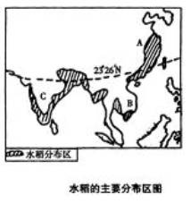
（１）写出水稻的主要分布区Ａ Ｂ Ｃ
（２）这些地区人口 ，劳动力 ，为发展水稻种植提供了有利条件。
（３）Ｃ地区与Ａ、Ｂ地区相同的气侯特征是 ；三个地区大力建设水利工程的主要原因是 。
（4）亚洲水稻生产单产高但商品率很低的原因主要是

（5）亚洲水稻种植业今后的发展方向是

【解析】此题为亚洲水稻种植业区位优势、自身特点、需要改进、发展方向等的全面集中考察。
【答案】（１）东亚地区、东南亚地区、南亚地区
（２）稠密、丰富
（3）夏季高温多雨，都属季风区，降水季节，年际变化大，水旱料害频繁。
（4）精耕细作，耕地规模小，受传统观念及经济水平的制约
（5）适度扩大经营规模，提高机械化水平和科技水平，提高商品率

【当堂检测】
1.亚洲发展水稻种植业的优势条件有（ ）
A．大面积可供开发的土地 B．人口稠密、劳动力丰富
C．终年高温多雨的气候 D．便利的效能运输条件
2.东亚水稻种植区必须加强水利工程建设，其原因是（ ）
①该区机械化水平低 ②季风区水旱灾害频繁
③亚洲水稻种植区气候干旱 ④水稻生产需要大量的灌溉水源
A．①② B．③④ C．①③ D．②④
长期以来，上海市郊种植业以粮食、棉花、油菜为主，其中粮食作物占很大比重。2001年上海市郊种植业结构调整后，全年粮食作物和经济作物的播种面积之比达到1：1，产值之比达到1：3，农民增收4.2亿元。据此完成3～4题。
3.上海市郊种植业结构调整的主要影响因素是（ ）
A．工业发展水平 B．科学技术水平
C．劳动力的文化教育水平 D．商品经济发展水平
4.现在，上海市郊农业已形成了种苗、园艺作物、出口蔬菜、名特优新为主的小宗经济作物四大特色，其主要原因是由于（ ）
A．因地制宜，充分利用自然资源 B．精耕细作，水平不断提高
C．商品市场与国际贸易发展的需要 D．农村劳动力不足，农业用地减少
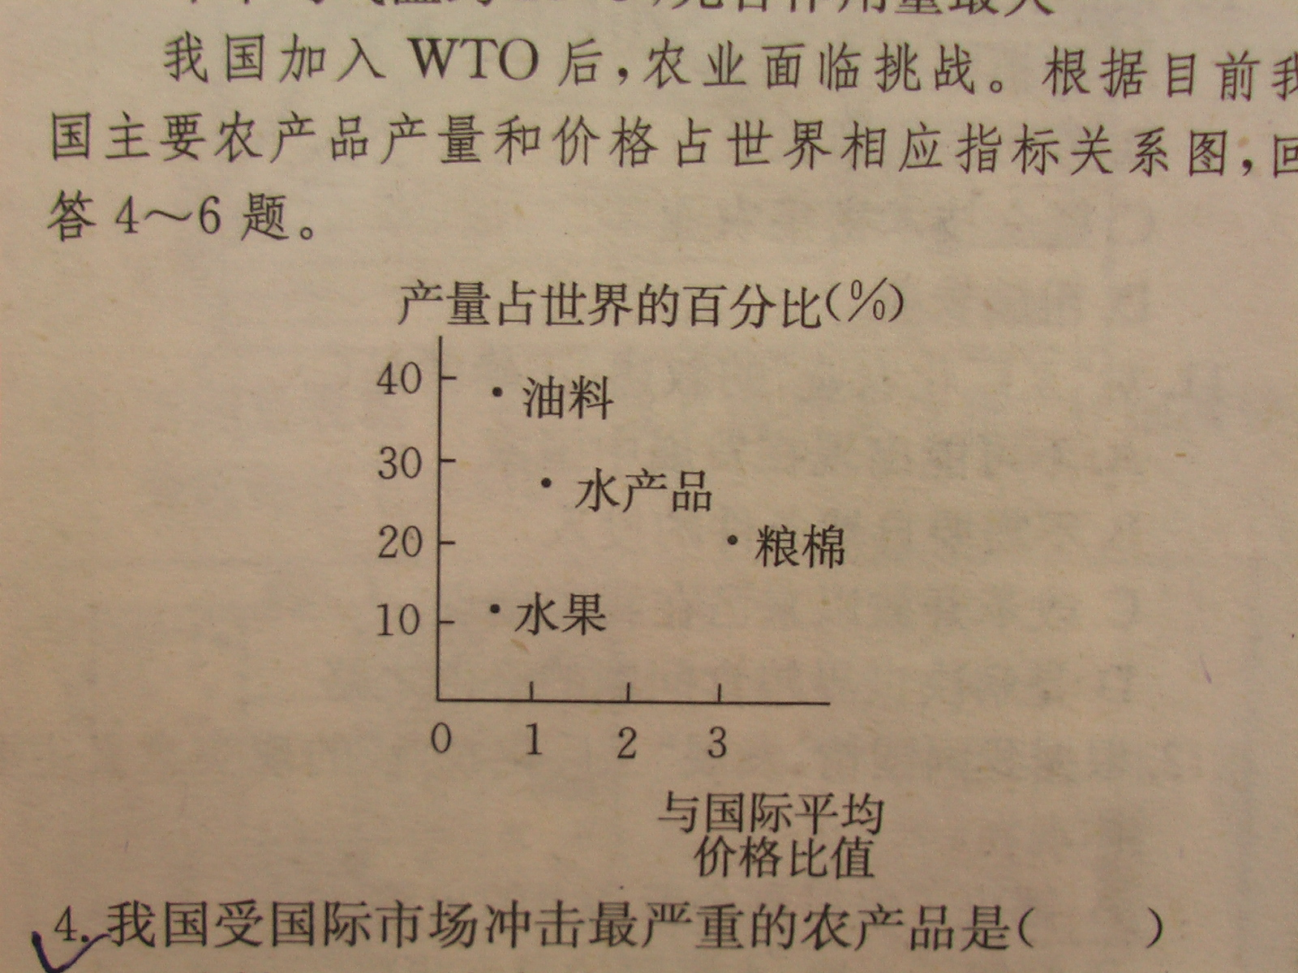
我国加入WTO后，农业面临挑战。根据目前我国主要农产品产量和价格占世界相应指标关系图，回答5～7题。
5.我国受国际市场冲击最严重的农
产品是（ ）
A．油料 B．水产品
C．粮棉 D．水果
6.我国某些农产品受冲击严重是由于（ ）
①投入的农药化肥、机械化设备过多，造成生产成本过高，价格偏高
②农业科技投入较少，产品品质较差，缺乏市场竞争力
③投入的农业劳动力过多，造成生产成本过高，缺乏市场竞争力
④人口多，购买力太强，造成价格升高，缺乏市场竞争力
A．②③ B．③④ C．②③④ D．①②③④
7.近年来，北京冬季市场上出现大量反季节蔬菜和南方瓜果多来自北京郊区的塑料大栅。据此判断下列说法，正确的是（ ）
A．过去农民冬闲，反映了农业生产的地域性特点
B．冬季农作物生产的主要限制因素是光照条件
C．科学技术的发展逐渐弱化了农业地域性和季节性特点
D．反季节蔬菜投放市场只有社会效益，没有经济效益
季风水田农业主要分布在亚洲季风区。农业以种植业为主，作物以水稻为主，水稻被称为“亚洲的粮食”。据此回答下列各题。
8.水稻种植可缓解某些地区人口对土地的压力的根本原因是( )
A．水稻地区适应性强 B．水稻种植技术简单
C．水稻的单位面积产量高 D．水稻种植很适合于小农经营
9.“杂交水稻”的开发应用说明了我国农业发展必须坚持（ ）
A．发展高产、优质、高效的农业 B．不断增加国家对农业的投入
C．贯彻土地承包30年不变的政策 D．千方百计地增加农民收入
10.传统稻米产区农业生产改进最关键的是改变（ ）
A．传统经验、精耕细作、单位面积产量不高
B．现代化生产技术水平低、劳动生产率不高
C．人均耕地少、水热条件还未充分合理利用
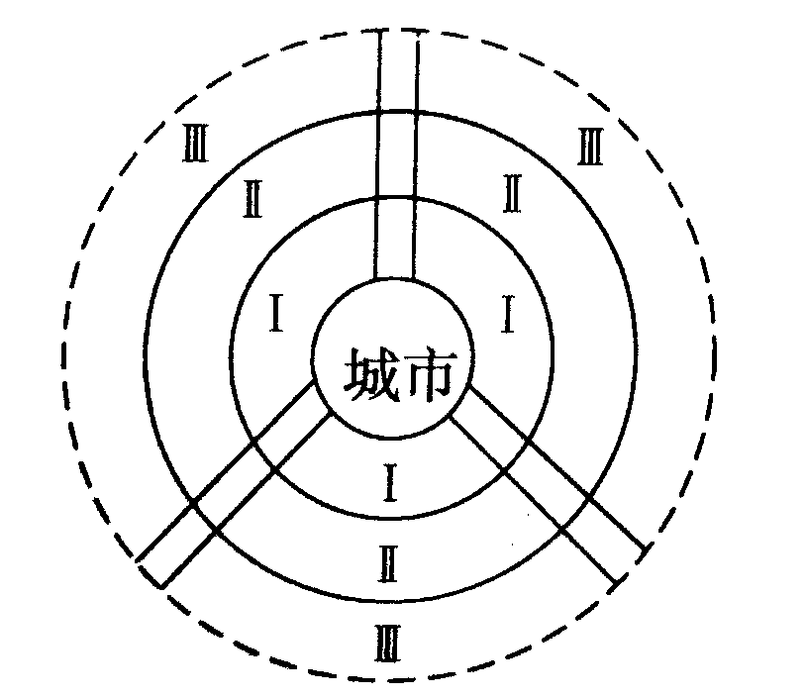
D．地势低平、多水旱灾害

11.读我国北方某城市周围农业分布模式图，回答下列问题。
（1）该城市拟发展优质高效粮食生产、乳畜业、
水果和蔬菜种植业，按照合理布局原则，I处应
发展 ，
Ⅱ处应发展 ，Ⅲ处应发展 。
（2）其中乳畜业考虑的主要区位因素是
现在在该城市市场上也同时能见到南方甚至国外的
水果、蔬菜和乳制品，这说明了 因素对农业区位影响在地域上扩大，而这只有在 条件改善和保鲜、冷藏等技术发展条件下，才得以实现。
（3）现在城郊蔬菜种植一年四季都可以供应城市居民新鲜的蔬菜了，这是由于 结果。

3.2以种植业为主的农业地域类型
【知识梳理】
一、季风水田农业的特点分析
特点 | 原因 | 发展措施
小农经营 | 家庭为单位，人均耕地少 | 集约经营
单产高，商品率低 | 精耕细作，但农村人多，自给为主 | 控制人口数量，增强商品意识
机械化水平低 | 体力劳动为主 | 加快机械化发展
水利工程量大 | 夏季风不稳定，水旱灾害频繁发生 | 大力投资，兴修水利
科技水平低 | 农民文化科技素质低，凭传统经验 | 加大科技投入

二、美国成为世界最大商品谷物农业的区位优势与评价
区位优势 | 评价
（一）优越的自然条件：①平原地形广阔②黑钙土和冲积土肥沃③温带草原气候，夏季温和湿润④密西西比河提供灌溉水源 | 为实现机械化和规模经营创造条件，利于作物生长、稳产
（二）便利的交通运输：① 五大湖和密西西比河航运发达②公路、铁路与水运构成发达交通网 | 集散便利、降低运费、提高效益
（三）地广人稀：土地租金低，可大规模经营 | 竞争力比欧洲强
（四）高度发达的工业：提供现代农业所需的生产工具和生产资料 | 实现农业机械化、化学化，但增加能耗和成本
（五）先进的科技：国家建立科技研究中心和推广系统，免费提供科技成果 | 促进农业科技发展和专业化、社会化生产的实现

【当堂检测】
1、 B 2、D 3、D 4、C 5、C 6、A 7、C 8、C 9、A 10、 B
11.（1）乳畜业 水果和蔬菜种植业 粮食生产
（2）市场 市场 交通运输
（3）依靠科技 对不适宜农业发展的自然条件利用改造

